|  |  |  |  |  |  |  |  |  |  |  |  |  |  |  |  |  |  |  |
| --- | --- | --- | --- | --- | --- | --- | --- | --- | --- | --- | --- | --- | --- | --- | --- | --- | --- | --- |
|  | | **RENCANA PEMBELAJARAN SEMESTER** | | | | | | | | | | | | | |  | | |
| **PROGRAM STUDI TEKNIK ELEKTRO**  **JURUSAN TEKNOLOGI INDUSTRI DAN PROSES**  **INSTITUT TEKNOLOGI KALIMANTAN** | | | | | | | | | | | | | |
| **MATA KULIAH** | | | | | **KODE** | **Rumpun MK** | | | | **BOBOT (sks)** | | | | | **SEMESTER** | **Tgl Penyusunan** | | |
| **Sistem Mikroprosesor** | | | | | EL 1224 |  | | | | 3 | |  | | | V | 18 November 2016 | | |
| **OTORISASI** | | | | | **Pengembang RP** | | | | | **Koordinator RMK** | | | | | **Koordinator PRODI** | | | |
| **Himawan Wicaksono, S.ST., M.T.** | | | | | **-** | | | | | **Yun Tonce K.P., S.T., M.T.** | | | |
| **Capaian Pembelajaran (CP)** | | **CPL-PRODI** | | |  | | | | | | | | | | | | | |
| Aspek Sikap:   * S01 - Bertakwa kepada Tuhan Yang Maha Esa dan mampu menunjukkan sikap religius. * S02 - Menjunjung tinggi nilai kemanusiaan dalam menjalankan tugas berdasarkan agama, moral dan etika. * S03 - Berkontribusi dalam peningkatan mutu kehidupan bermasyarakat, berbangsa, bernegara dan kemajuan   peradaban berdasarkan Pancasila.   * S04 - Berperan sebagai warga Negara yang bangga dan cinta tanah air, memiliki nasionalisme serta rasa   tanggungjawab pada Negara dan bangsa.   * S05 - Menghargai keanekaragaman budaya, pandangan, agama dan kepercayaan, serta pendapat atau temuan   orisinil orang lain.   * S06 - Bekerja sama dan memiliki kepekaan social serta kepedulian terhadap masyarakat dan lingkungan. * S07 - Taat hukum dan disiplin dalam kehidupan bermasyarakat dan bernegara. * S08 - Menginternalisasi nilai, norma dan etika akademik. * S09 - Menunjukkan sikap bertanggungjawab atas pekerjaan di bidang keahliannya secara mandiri. * S10 - Menginternalisasi semangat kemandirian, kejuangan dan kewirausahaan.   Aspek Ketrampilan Umum:   * KU1 - Mampu menerapkan pemikiran logis, kritis, sistematis dan inovatif dalam konteks pengembangan atau   implementasi ilmu pengetahuan dan teknologi yang memperhatikan dan menerapkan nilai humaniora yang  sesuai dengan bidang keahliannya.   * KU2 - Mampu menunjukkan kinerja mandiri, bermutu dan terukur. * KU3 – Mampu mengkaji implikasi pengembangan atau implementasi ilmu pengetahuan teknologi yang memperhatikan dan menerapkan nilai humaniora sesuai dengan keahliannya berdasarkan kaidah, tata cara dan etika ilmiah dalam rangka menghasilkan solusi, gagasan, desain atau kritik seni. * KU4 – Mampu membuat dan mengembangkan kelompok kerja secara optimal untuk menyelesaikan permasalahan sesuai dengan keahlian. * KU5 – Mampu menyelesaikan permasalahan yang berkembang sesuai dengan bidang keahlian tanpa melakukan kecurangan akademik.   Aspek Ketrampilan Khusus:   * KK1 – Mampu menerapkan matematika, sains dan prinsip rekayasa (*engineering principles*) untuk menyelesaikan masalah rekayasa kompleks pada sistem tenaga listrik, sistem kendali (*control system*) atau sistem elektronika. * KK2 – Mampu menemukan sumber masalah rekayasa pada sistem tenaga listrik, sistem kendali atau sistem elektronika melalui proses penyelidikan, analisis, interpretasi data dan informasi berdasarkan prinsip-prinsip rekayasa. * KK4 – Mampu merumuskan solusi alternative solusi untuk masalah rekayasa pada sistem tenaga listrik, sistem kendali atau sistem elektronika dengan memperhatikan faktor-faktor ekonomi, kesehatan dan keselamatan public, kultural, social dan lingkungan (*environmental consideration*).   Aspek Pengetahuan:   * P1 – Menguasai konsep teoritis sains-rekayasa (*engineering sciences*), prinsip-prinsip rekayasa (*engineering principles*) dan perancangan rekayasa yang diperlukan untuk analisis dan perancangan sistem tenaga listrik, sistem kendali atau sistem elektronika. * P3 – Menguasai prinsip dan teknik perancangan sistem tenaga listrik, sistem kendali atau sistem elektronika. * P4 – Menguasai prinsip dan *issue* terkini dalam ekonomi, social, ekologi secara umum. * P5 – Menguasai pengetahuan tentang teknik komunikasi dan perkembangan teknologi terbaru dan terkini di bidang sistem tenaga listrik, sistem kendali atau sistem elektronika. | | | | | | | | | | | | | | | | |
| **CP-MK** | |  | | | | | | | | | | | | | | |
| Mahasiswa mampu memahami dasar arsitektur, prinsip kerja, sistem minimum serta komponen perangkat keras (*hardware*) dan perangkat lunak (*software*) pada mikroprosesor yang terintegrasi pada sistem mikrokontroler (C3, A2, P2). | | | | | | | | | | | | | | | | |
| **Diskripsi Singkat MK** | | Mahasiswa mampu memahami dan mengerti sistem arsitektur prosesor dan penerapannya. | | | | | | | | | | | | | | | | |
| **Pokok Bahasan / Bahan Kajian** | | * Definisi dan penerapan teknologi Mikrokontroler di Industri dan Masyarakat * Arsitektur perangkat keras Mikrokontroler dan Platform Arduino * Sistem Register, Memory dan Port I/O pada Mikrokontroler * Set Instruksi pada Mikrokontroler * Sistem Interrupt, Timer dan Counter pada Mikrokontroler * Konsep antarmuka Mikrokontroler dengan perangkat Output (*Interface*) * Program Simulasi Perangkat Mikrokontroler * Aplikasi pengendalian Display Seven Segment * Aplikasi pengendalian Display LCD * Aplikasi pengendalian Input Keypad * Aplikasi pengendalian ADC * Aplikasi pengendalian Motor DC | | | | | | | | | | | | | | | | |
| **Pustaka** | | **Utama :** | | |  | | | | | | | | | | | | | |
| 1. Romy BudhiW.,Embedded System: Menggunakan Mikrokontroler dan Pemrograman C, Andi, Yogyakarta, 2009. 2. Widodo B. : Sigit F., Elektronika Digital dan Mikroprosesor, Andi, Yogyakarta, 2004. | | | | | | | | | | | | | | | | |
| **Pendukung :** | | |  | | | | | | | | | | | | | |
| - | | | | | | | | | | | | | | | | |
| **Media Pembelajaran** | | **Perangkat lunak :** | | | | | | **Perangkat keras :** | | | | | | | | | | |
| < Software yang digunakan > | | | | | | < Hardware yang digunakan > | | | | | | | | | | |
| **Team Teaching** | | - | | | | | | | | | | | | | | | | |
| **Presentase Penilaian** | | **Tugas** | | | | | | | **Final Project** | | | | | **UTS** | | | **UAS** | |
| 20 % | | | | | | | 35 % | | | | | 20 % | | | 25 % | |
| **Matakuliah syarat** | | - | | | | | | | | | | | | | | | | |
| **Mg Ke-**  **(1)** | **Sub CP-MK**  **(2)** | | **Materi Pembelajaran**  **(3)** | | | | **Metode Pembelajaran**  **[ Estimasi Waktu]**  **(4)** | | | | **Assessment** | | | | | | | |
| **Indikator**  **Penilaian**  **(5)** | | **Bentuk Penilaian**  **(6)** | | | | | **Bobot Penilaian (7)** |
| 1 | Mahasiswa mampu ”**menjelaskan**” rencana dan tujuan perkuliahan sistem mikroprosesor (C2, A1). | | 1 Penyampaian kontrak perkuliahan Sistem Mikroprosesor  2. Pendahuluan Sistem Mikroprosesor  3. Evolusi dan kinerja Mikroprosesor  4. Sejarah dan Evolusi Mikroprosesor | | | | Ceramah dan Diskusi  **[TM: 1x(3x50’)]**  Tugas Individu 1  **[BT: 1x(2x50’)]**  **[BM: 1x(2x60’)]** | | | | * Ketepatan menjelaskan rencana dan tujuan perkuliahan sistem mikroprosesor | | **Tugas Individu 1:**  Memberikan penjelasan terkait perkembangan sistem mikroprosesor | | | | | 1.5 % |
| 2 | * Mahasiswa mampu “**menjelaskan**” perbedaan sistem mikroprosesor dan mikrokontroler (C2, A2) * Mahasiswa mampu “**menjelaskan**” perkembangan teknologi mikrokontroler (C2, A2) * Mahasiswa mampu “**menjelaskan**” penerapan teknologi mikrokontroler di industri dan masyarakat (C2, A2) | | 1. Prinsip kerja sistem Mikroprosesor dan Mikrokontroler 2. Evolusi teknologi sistem Mikrokontroler 3. Penerapan Mikrokontroler pada sistem otomasi di Industri dan Masyarakat | | | | Ceramah dan Diskusi  **[TM: 1x(3x50’)]**  Tugas Individu 2  **[BT: 1x(2x50’)]**  **[BM: 1x(2x60’)]** | | | | * Ketepatan menjelaskan perbedaan sistem mikroprosesor dan mikrokontroler * Ketepatan menjelaskan perkembangan teknologi mikrokontroler * Ketepatan menjelaskan penerapan teknologi mikrokontroler di industri dan masyarakat | | **Tugas Individu 2:**  Memberikan penjelasan terkait sistem kerja mikroprosesor dan mikrokontroler, beserta penerapan perangkat tersebut | | | | | 1.5 % |
| 3 | * Mahasiswa mampu “**menjelaskan**” arsitektur perangkat keras *(hardware)* mikrokontroler secara umum (C2, A2). * Mahasiswa mampu “**menjelaskan**” arsitektur mikrokontroler AVR dan variannya (C2, A2).      * Mahasiswa mampu “**menjelaskan**” platform Arduino (C2, A2) | | 1. Penjelasan Arsitektur Perangkat Keras (*Hardware*) pada sistem Mikrokontroler 2. Penjelasan fitur keunggulan pada varian Mikrokontroler AVR 3. Penjelasan sistem Mikroprosesor yang diaplikasikan pada Platform Arduino | | | | Ceramah dan Diskusi  **[TM: 1x(3x50’)]**  Tugas Individu 3  **[BT: 1x(2x50’)]**  **[BM: 1x(2x60’)]** | | | | * Ketepatan menjelaskan arsitektur perangkat keras *(hardware)* mikrokontroler secara umum * Ketepatan menjelaskan arsitektur mikrokontroler AVR dan variannya * Ketepatan menjelaskan platform Arduino | | **Tugas Individu 3:**  Memberikan penjelasan terkait arsitektur perangkat keras (*hardware*) mikrokontroler dan platform Arduino | | | | | 1.5 % |
| 4 | * Mahasiswa mampu “**menjelaskan**” sistem register, memori dan port I/O pada mikrokontroler AVR (C2, A2) | | 1. Penjelasan Sistem Register, Memory dan Port I/O yang diaplikasikan pada Mikrokontroler | | | | Ceramah dan Diskusi  **[TM: 1x(3x50’)]**  Tugas Individu 4  **[BT: 1x(2x50’)]**  **[BM: 1x(2x60’)]** | | | | * Ketepatan menjelaskan sistem register, memori dan port I/O pada mikrokontroler AVR | | **Tugas Individu 4:**  Memberikan penjelasan terkait sistem register dan port I/O pada mikrokontroler AVR | | | | | 1.5 % |
| 5 | * Mahasiswa mampu “**menjelaskan**” set instruksi pada mikrokontroler AVR (C2, A2) * Mahasiswa mampu “**menggunakan**” set instruksi pada mikrokontroler AVR (C3, A2) | | 1. Penjelasan Set Instruksi yang diterapkan pada sistem Mikrokontroler 2. Penjelasan tahapan penggunaan set instruksi pada Mikrokontroler | | | | Ceramah dan Diskusi  **[TM: 1x(3x50’)]**  Tugas Individu 5  **[BT: 1x(2x50’)]**  **[BM: 1x(2x60’)]** | | | | * Ketepatan menjelaskan set instruksi pada mikrokontroler AVR * Ketepatan menggunakan set instruksi pada mikrokontroler AVR | | **Tugas Individu 5:**  Memberikan penjelasan terkait set instruksi pada sistem mikrokontroler AVR | | | | | 1.5 % |
| 6 | * Mahasiswa mampu “**menjelaskan**” prinsip kerja platform Arduino (C2, A2). * Mahasiswa mampu “**menjelaskan**” konsep antarmuka mikrokontroler dengan perangkat output *(interface)* (C2, A2). | | 1. Penjelasan prinsip kerja Platform Arduino 2. Penjelasan konsep komunikasi antarmuka Mikrokontroler dengan perangkat Output (*Sistem Interface*). | | | | Ceramah dan Diskusi  **[TM: 1x(3x50’)]**  Tugas Individu 6  **[BT: 1x(2x50’)]**  **[BM: 1x(2x60’)]** | | | | * Ketepatan menjelaskan prinsip kerja platform Arduino * Ketepatan menjelaskan konsep antarmuka mikrokontroler dengan perangkat output *(interface)* | | **Tugas Individu 6:**  Memberikan penjelasan terkait konsep antarmuka mikrokontroler dengan perangkat output (*interface*) | | | | | 1.5 % |
| 7 | * Mahasiswa mampu “**menjelaskan**” penggunaan software programming mikrokontroler (C2, A2). * Mahasiswa mampu “**menjelaskan**” prinsip kerja output LED (C2, A2). * Mahasiswa mampu “**mencoba sendiri**” percobaan mengendalikan lampu LED (C3, A2, P2). | | 1. Penjelasan fungsi dan tujuan penggunaan software programming mikrokontroler (IDE) 2. Penjelasan metode kontrol perangkat Output (dalam hal ini mengontrol LED) | | | | Ceramah dan Diskusi  **[TM: 1x(3x50’)]**  Tugas Individu 7  **[BT: 1x(2x50’)]**  **[BM: 1x(2x60’)]** | | | | * Ketepatan menjelaskan penggunaan software programming mikrokontroler * Ketepatan menjelaskan prinsip kerja output LED * Ketepatan mencoba sendiri percobaan mengendalikan lampu LED | | **Tugas Individu 7:**  Memberikan penjelasan terkait penggunaan software programming mikrokontroler | | | | | 1.5 % |
| 8 | **EVALUASI I (Ujian Tengah Semester (UTS))** | | | | | | | | | | | | | | | | | 20 % |
| 9 | * Mahasiswa mampu “**menjelaskan**” prinsip kerja display seven segmen (C2, A2). * Mahasiswa mampu “**mencoba sendiri**” percobaan pengendalian display seven segment (C3, A2, P2). | | 1. Penjelasan prinsip kerja *Display Seven Segment* 2. Penjelasan Metode Kontrol perangkat output (Kontrol *Display Seven Segment*) | | | | Ceramah dan Diskusi  **[TM: 1x(3x50’)]**  Tugas Individu 8  **[BT: 1x(2x50’)]**  **[BM: 1x(2x60’)]** | | | | * Ketepatan menjelaskan prinsip kerja display seven segmen * Ketepatan mencoba sendiri percobaan pengendalian display seven segment | | **Tugas Individu 8:**  Memberikan penjelasan terkait prinsip kerja display seven segmen | | | | | 1.5 % |
| 10 | * Mahasiswa mampu “**menjelaskan**” prinsip kerja display LCD *(Liquid Crystal Display)* (C2, A2). * Mahasiswa mampu “**mencoba sendiri**” percobaan pengendalian display LCD (C3, A2, P2). | | 1. Penjelasan prinsip kerja LCD (*Liquid Crystal Display*) 2. Penjelasan Metode Kontrol perangkat output (Kontrol LCD) | | | | Ceramah dan Diskusi  **[TM: 1x(3x50’)]**  Tugas Individu 9  **[BT: 1x(2x50’)]**  **[BM: 1x(2x60’)]** | | | | * Ketepatan menjelaskan prinsip kerja display LCD *(Liquid Crystal Display)* * Ketepatan moncoba sendiri percobaan pengendalian display LCD | | **Tugas Individu 9:**  Memberikan penjelasan terkait prinsip kerja display LCD *(Liquid Crystal Display)* | | | | | 1.5 % |
| 11 | * Mahasiswa mampu “**menjelaskan**” prinsip kerja input keypad (C2, A2). * Mahasiswa mampu “**mencoba sendiri**” percobaan mengendalikan input keypad (C3, A2, P2). | | 1. Penjelasan prinsip kerja Keypad 2. Penjelasan Metode Kontrol perangkat output (Kontrol Keypad) | | | | Ceramah dan Diskusi  **[TM: 1x(3x50’)]**  Tugas Individu 10  **[BT: 1x(2x50’)]**  **[BM: 1x(2x60’)]** | | | | * Ketepatan menjelaskan prinsip kerja input keypad * Ketepatan mencoba sendiri percobaan mengendalikan input keypad | | **Tugas Individu 10:**  Memberikan penjelasan terkait prinsip kerja input keypad | | | | | 1.5 % |
| 12 | * Mahasiswa mampu “**menjelaskan**” prinsip kerja input ADC *(Analog to Digital Converter)* (C2, A2). * Mahasiswa mampu “**mencoba sendiri**” percobaan input ADC *(Analog to Digital Converter)* (C3, A2, P2). | | 1. Penjelasan prinsip kerja ADC (*Analog to Digital Converter*) 2. Penjelasan Metode Kontrol perangkat input ADC (Kontrol ADC) | | | | Ceramah dan Diskusi  **[TM: 1x(3x50’)]**  Tugas Individu 11  **[BT: 1x(2x50’)]**  **[BM: 1x(2x60’)]** | | | | * Ketepatan menjelaskan prinsip kerja input ADC *(Analog to Digital Converter)* * Ketepatan mencoba sendiri percobaan input ADC *(Analog to Digital Converter)* | | **Tugas Individu 11:**  Memberikan penjelasan terkait prinsip kerja input ADC *(Analog to Digital Converter)* | | | | | 1.5 % |
| 13 | * Mahasiswa mampu “**menjelaskan**” fasilitas interrupt, timer dan counter pada mikrokontroler AVR (C2, A2). | | 1. Penjelasan prinsip kerja ADC (*Analog to Digital Converter*) 2. Penjelasan Metode Kontrol perangkat input ADC (Kontrol ADC) | | | | Ceramah dan Diskusi  **[TM: 1x(3x50’)]**  Tugas Individu 12  **[BT: 1x(2x50’)]**  **[BM: 1x(2x60’)]** | | | | * Ketepatan menjelaskan fasilitas interrupt, timer dan counter pada mikrokontroler | | **Tugas Individu 12:**  Memberikan penjelasan terkait fungsi interrupt, timer dan counter pada mikrokontroler | | | | | 1.5 % |
| 14 | * Mahasiswa mampu “**menjelaskan**” prinsip kerja pengendalian motor DC (C2, A2). * Mahasiswa mampu “**membedakan**” sistem pengendalian motor DC dengan tegangan tetap dan PWM (C2, A2). | | 1. Penjelasan prinsip kerja Motor DC 2. Penjelasan Metode Kontrol motor DC dengan tegangan tetap dan Metode PWM | | | | Ceramah dan Diskusi  **[TM: 1x(3x50’)]**  Tugas Individu 13  **[BT: 1x(2x50’)]**  **[BM: 1x(2x60’)]** | | | | * Ketepatan menjelaskan prinsip kerja pengendalian motor DC * Ketepatan membedakan sistem pengendalian motor DC dengan tegangan tetap dan PWM | | **Tugas Individu 13:**  Memberikan penjelasan terkait prinsip kerja pengendalian motor DC | | | | | 1.5 % |
| 15 | **EVALUASI II (Final Project)** | | | | | | | | | | | | | | | | | 35 % |
| 16 | **EVALUASI III (Ujian Akhir Semester (UAS))** | | | | | | | | | | | | | | | | | 25 % |

**DRAFT SOAL UJIAN TENGAH SEMESTER (UTS)**

PROGRAM STUDI TEKNIK ELEKTRO

|  |  |  |  |
| --- | --- | --- | --- |
| Mata Kuliah | : Sistem Mikroprosesor | Waktu | : 120 Menit |
| Kredit | : 3 SKS | Hari/ Tanggal | : |
| Nama Dosen | : Himawan Wicaksono, S.ST., M.T. | Sifat | : Terbuka |

* Datasheet Arduino
* Datasheet AVR

1. Berikan penjelasan mengenai alur kerja sistem Mikrokontroler Atmega328P, seperti ditunjukkan pada gambar 1.

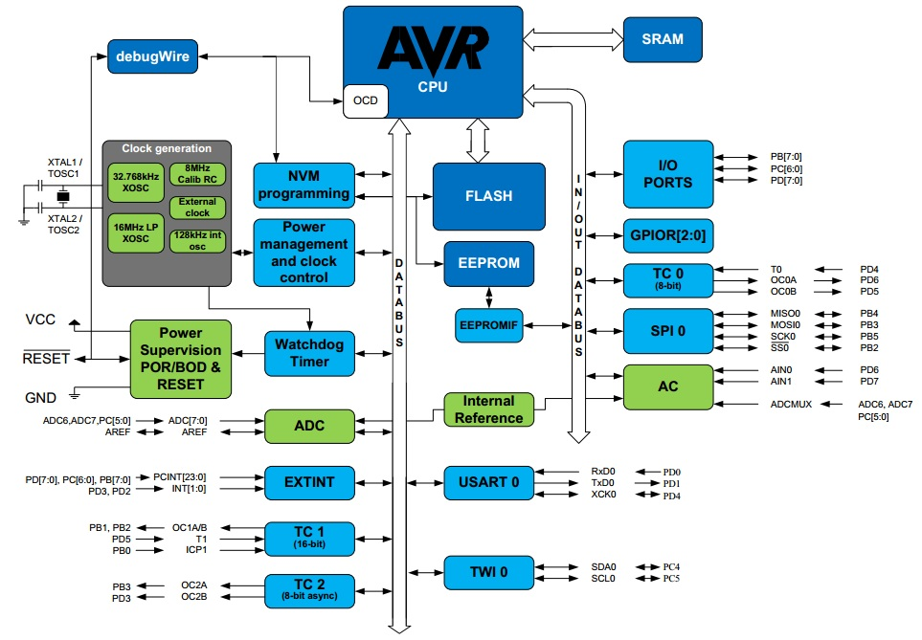

Gambar 1. Blok diagram mikrokontroler Atmega328P

Gambar 1. Alur kerja sistem Mikrokontroler Atmega328P

1. Berikan penjelasan mengenai alur kerja sistem pewaktuan pada Mikrokontroler Atmega 328P, seperti ditunjukkan pada gambar 2.

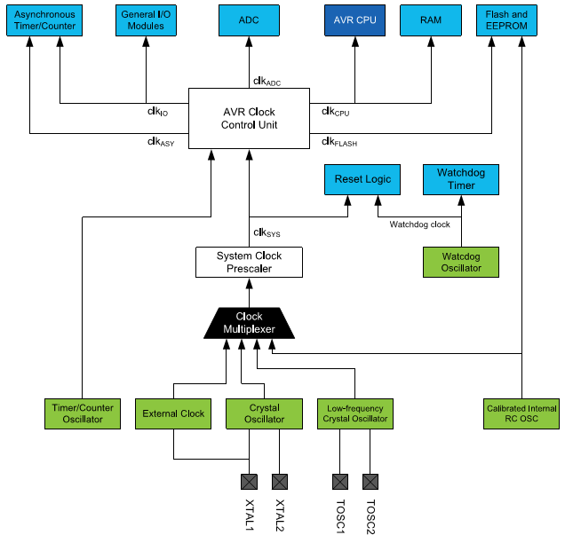

Gambar 2. AVR Clock distribution

**DRAFT SOAL UJIAN AKHIR SEMESTER (UAS)**

PROGRAM STUDI TEKNIK ELEKTRO

|  |  |  |  |
| --- | --- | --- | --- |
| Mata Kuliah | : Sistem Mikroprosesor | Waktu | : 120 Menit |
| Kredit | : 3 SKS | Hari/ Tanggal | : |
| Nama Dosen | : Himawan Wicaksono, S.ST., M.T. | Sifat | : Tugas Besar |

**Penerapan Mikrokontroler dalam berbagai bidang**

Teknologi mikrokontroler memiliki perkembangan sangat pesat dalam berbagai bidang penerapan, baik penerapan pada arus lemah maupun arus kuat. Penerapan pada perangkat listrik berarus lemah, mikrokontroler mengambil peranan signifikan pada perangkat rumah tangga (*consumer electronics*) [1]. Beberapa peneliti bahkan telah mencoba menerapkan sistem cerdas pada perangkat-perangkat ini, seperti penerapan algoritma logika fuzzy, jaringan saraf tiruan, atau kombinasi dari kedua metode tersebut pada mikrokontroler [2].

Dalam rangka memudahkan penggunaan, perancang dapat mengembangkan suatu sistem antarmuka (*interface*). Pada perangkat bergerak, antarmuka ini dapat dibangun berdasarkan sistem operasi yang digunakan, misalnya Android. Kombinasi mikrokontroler dan perangkat berbasis Android telah berkembang pesat. Beberapa penelitian terkait penerapan kedua perangkat tersebut dalam pengendalian perangkat listrik menggunakan input suara dan teknik pengendalian dilakukan secara nirkabel [3].

Mikrokontroler merupakan suatu komponen elektronika yang di dalamnya terdapat rangkaian mikroprosesor, memori (RAM/ROM) dan I/O, rangkaian tersebut dikemas dalam sebuah chip atau disebut dengan *single-chip microcomputer*. Pada mikrokontroler, sudah terdapat komponen-komponen mikroprosesor dengan bus-bus internal yang saling berhubungan. Komponen-komponen tersebut diantaranya RAM, ROM, timer, komponen I/O paralel/serial dan *interrupt controller*. Mikrokontroler juga merupakan pusat pemrosesan data dari sistem elektronika, sehingga dapat deprogram sesuai keinginan pengguna [4].

Berdasarkan data tersebut, rancang pengaplikasian sistem mikroprosesor, memori (RAM/ROM), timer, komponen I/O paralel dan serial serta *interrupt controller* menjadi sebuah sistem yang dapat membantu tugas dan fungsi manusia.

**Referensi:**

[1] Ursutiu, D., Samoila, C., Nascov, V., Moga, M. 2012. *Microcontroller Technologies in Low Power Applications*. IEEE International Conference on Interactive Collaborative Learning (ICL), pp 1., ISBN 978-1-4673-2425-0.

[2] Chao-Ting, C, Huann-Keng C., Ruei-Song, W. 2014. *Sliding Mode Fuzzy Neural Network Estimator using 8-bit Microcontroller for Motor Fan Air Volume Control*. IEEE International Symposium on Next-Generation Electronics (ISNE). pp 1.

[3] Aripin, N., Othman, M.B. 2014. *Voice Control of Home Appliances using Android. IEEE Electrical Power, Electronics, Communications, Control and Informatics Seminar (EECCIS)*, pp 142. ISBN 978-1-4799-6946-3.

[4] Heryanto, M., Wisnu, A.P. 2008. *Pemrograman Bahasa C untuk Mikrokontroler ATMega 8535*. Yogyakarta: Penerbit Andi.